Um começo de 2018 emocionante para a parceria Zenith/Cohiba com as edições especiais do Pilot Type 20

A parceria da Zenith com a fabricante da luxuosa marca de charutos Cohiba começou chamando a atenção no início de 2018 com o lançamento de duas versões apimentadas em edição limitada do celebrado modelo Pilot Type 20: a edição limitada de 50 peças do Pilot Type 20 Extra Special Cohiba Maduro 5 Edition em ouro rosé de 18 quilates e a edição limitada de 150 peças do Pilot Type 20 Chronograph Cohiba Maduro 5 Edition em bronze.

O ano de 2017 foi épico para a Zenith com o lançamento de inúmeras novas referências inovadoras, incluindo duas novas impressionantes interações do famoso relógio Pilot da marca com sua presença imponente e espírito aventureiro. Com aspecto neo-retrô e impulsionado pelo espírito aventureiro dos pioneiros da aviação que a Fabricante acompanha desde os primeiros voos realizados, este famoso relógio aviador expressou seu estilo arrojado no modo cronógrafo do Pilot Type 20 Chronograph Extra Special; e na opção automática do Pilot Type 20 Extra Special Special Edition.

Com sua caixa em bronze imponente, 'mecanismo' El Primero de alta frequência e mostrador preto com numerais arábicos SLN luminescentes, o cronógrafo Pilot Type 20 é o sucessor natural dos instrumentos de bordo desenvolvidos pela Zenith nos primórdios da aviação, conhecidos por sua precisão, robustez e impressionante legibilidade. Seu colega, o Pilot Type 20 Extra Special Special Edition, é equipado com um calibre Zenith Elite 679 automático. Com colorações elegantes e proporções ideais, ele ajusta-se facilmente às variações vintage de grande estilo sem nunca perder seu espírito aventureiro que fizeram dele uma lenda.
Como nos relógios mecânicos, os charutos Habanos têm uma longa história cultural e são a expressão mais verdadeira de um estilo de vida. Envelhecido, encorpado e com o acabamento clássico Cohiba, o Maduro 5 não foge à regra. Diferente do que muitos podem imaginar, Maduro não é um tipo de folha, mas sim a coloração obtida pela fermentação extra das folhas de sua capa colhidas nos pontos mais altos das plantas de tabaco com tons de marrom e envelhecidas por mais tempo do que o normal aplicado nas folhas para capas padrão. As folhas da capa usadas na linha Maduro 5 pertencente à marca Cohiba são especialmente envelhecidas por cinco anos. Esta capa envelhecida confere a coloração de alta qualidade do maduro e o paladar diferenciado que caracterizam o sabor distinto dos charutos Maduro 5.

Uma safra nobre e pátina vintage compartilhadas
Este ano, a parceria iniciada em 2016 entre a icônica relojoaria suíça e a emblemática marca de charutos cubanos, à época em que essa última completava seu 50º aniversário, se acende novamente. O que poderia ser mais natural para duas marcas de culto luxuosas do que se unirem em dois relógios que se destacam pelo mostrador nobre e pátina vintage?

Foi assim que em 2018, em um tributo a estes charutos lendários e extremamente procurados, a ZENITH produziu o Pilot Type 20 Extra Special Cohiba Maduro 5 Edition e o Pilot Type 20 Chronograph Cohiba Maduro 5 Edition em tons quentes de ouro rosa e bronze, respectivamente. Resistente à água até 10 ATM e equipado com uma reserva de energia para 50 horas, a coroa, que é sua marca registrada, em um estojo impressionante com catraca ampla e facilmente ajustável (juntamente com botões, no caso do Pilot Type 20 Chronograph Cohiba Maduro 5 Edition), e numerais grandes luminescentes dos relógios Zenith/Cohiba Pilot ostentam orgulhosamente todo o DNA de uma linhagem de conquistadores aéreos, ao mesmo tempo que simulam os tons ricos da capa do Maduro 5.

Produzidos em uma edição numerada com 50 peças para o Pilot Type 20 Chronograph Cohiba Maduro 5 Edition e 150 em bronze para o Pilot Type 20 Cohiba Maduro 5 Edition, estes relógios magníficos exibem os logos da Zenith e da Cohiba em seus mostradores pretos jateados. Ambos têm ponteiros de hora e minutos banhados a ouro com o ponteiro pequeno dos segundos na posição de 9 horas no Pilot Type 20 Chronograph Cohiba Maduro 5 Edition, juntamente com um ponteiro de cronômetro central e um contador de 30 minutos na posição das 3 horas. Um fundo em titânio especial mostrando o número da peça em série, juntamente com o nome nobre ‘Cohiba Maduro 5’ sobre uma gravação da histórica fábrica* “El Laguito” da Cohiba. Uma pulseira em couro nobuck marrom encerado com revestimento em borracha, costura especial e fivela em titânio no Pilot Type 20 Chronograph Cohiba Maduro 5 Edition; e pulseira marrom em couro de crocodilo com revestimento em borracha e fivela em ouro rosé de 18 quilates no Pilot Type 20 Extra Special Cohiba Maduro 5 Edition são os toques finais perfeitos para estes dois extraordinários itens de colecionador.

Embora o gosto seja sempre subjetivo em qualquer área, os conhecedores do Maduro 5 têm expectativas bastante específicas e elevadas e o mesmo pode ser dito dos amantes de relojoaria. Unidos pelo amor excepcional por estilo e qualidade, os aficionados por charutos cubanos finos e relógios magníficos certamente ficarão encantados com estas peças espetaculares resultantes de uma parceria pouco provável mas muito bem-sucedida entre duas indústrias tão diferentes e que se completam.
* Embora seja possível visitar as instalações da Zenith em Le Locle, Suíça e ver como as mãos humanas parecem dar vida ao movimento do El Primero, a fabricante de charutos “El Laguito” parece estar totalmente isolada em Cubanacán na periferia da capital cubana, Havana. Não porque a Cohiba tem algo a esconder, mas sim porque os mais de 300 funcionários precisam trabalhar cuidadosamente. Um charuto Cohiba, como mostrado em uma impressionante visita, continua sendo um produto totalmente artesanal.

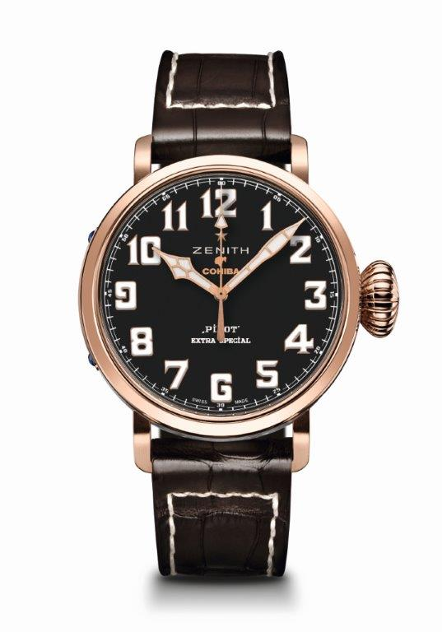
PILOT TYPE 20 EXTRA SPECIAL
COHIBA-MADURO 5 EDITION
DETALHES TÉCNICOS

Edição limitada com 50 unidades,
que presta homenagem à luxuosa coleção Cohiba (Maduro 5)

Referência: 18.2430.679/27.C721

MOVIMENTO
Elite 679, Automático
Calibre 11 ½``` (Diâmetro: 25,6 mm)
Espessura do movimento: 3,85 mm
Componentes: 126
Joias: 27
Frequência: 28.800 VpH (4 Hz)
Reserva de energia: mín. 50 horas
Acabamento: Massa oscilante com o motivo “Côtes de Genève”

FUNÇÕES
Horas e minutos no centro
Ponteiro central de segundos

CAIXA, MOSTRADOR E PONTEIROS
Material: ouro rosé 18 quilates
Diâmetro: 45 mm
Diâmetro de abertura do mostrador: 37,80 mm
Espessura: 14,25 mm
Cristal: domo de cristal de safira com tratamento antirreflexo em ambos os lados
Fundo da caixa: ouro rosé 18 quilates com a gravação “El Laguito” (edifício histórico da Cohiba)
Resistência à água: 10 ATM
Mostrador: negro, adornado com o logo da Cohiba
Índices das horas: numerais arábicos em Super-LumiNova® SLN C1
Ponteiros: banhados a ouro, facetados e revestidos em Super-LumiNova® SLN C1

PULSEIRA E FIVELAS
Referência da pulseira: 27.00.2321.721
Pulseira em couro de crocodilo marrom com revestimento em borracha
Referência da fivela: 27.18.0021.001
Fivela em ouro rosé 18 quilates

EDIÇÃO LIMITADA COM 50 UNIDADES

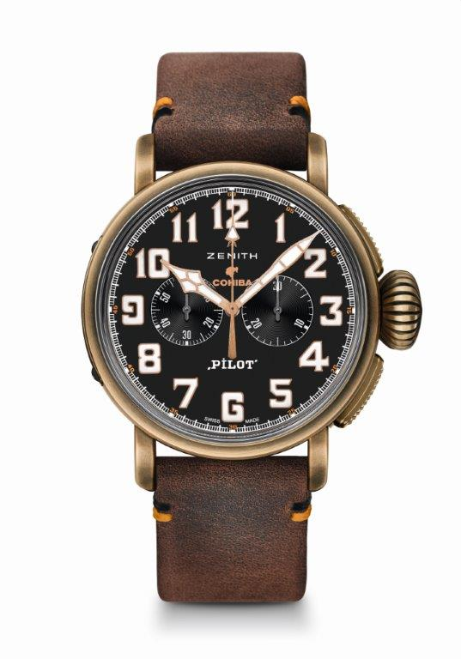
PILOT TYPE 20 EXTRA SPECIAL
CRONÓGRAFO COHIBA-MADURO 5 EDITION
DETALHES TÉCNICOS

Edição limitada com 150 unidades,
que presta homenagem à luxuosa coleção Cohiba (Maduro 5)

Referência: 29.2432.4069/27.C794

MOVIMENTO
El Primero 4069, Automático
Calibre 13 ¼``` (Diâmetro: 30 mm)
Espessura do movimento: 6,60 mm
Componentes: 254
Joias: 35
Frequência: 36.000 VpH (5 Hz)
Reserva de energia: mín. 50 horas
Acabamento: Massa oscilante com o motivo “Côtes de Genève”

FUNÇÕES
Horas e minutos no centro
Segundos pequenos na posição de 9 horas
Cronógrafo:
Ponteiro cronógrafo central
Contador de 30 min na posição de 3 horas

CAIXA, MOSTRADOR E PONTEIROS
Material: Bronze
Diâmetro: 45 mm
Diâmetro de abertura do dial: 37,80 mm
Espessura: 14,25 mm
Cristal: domo de cristal de safira com tratamento antirreflexo em ambos os lados
Fundo da caixa: caixa com fundo em titânio com a gravação “El Laguito” (prédio histórico da Cohiba)
Resistência à água: 10 ATM
Mostrador: negro, adornado com o logo da Cohiba
Índices das horas: numerais arábicos em Super-LumiNova® SLN C1
Ponteiros: banhados a ouro, facetados e revestidos em Super-LumiNova® SLN C1

PULSEIRA E FIVELAS
Referência da pulseira: 27.00.2321.794
Pulseira em couro nobuck marrom encerado com revestimento em borracha
Referência da fivela: 27.95.0021.001
Fivela em titânio

EDIÇÃO LIMITADA COM 150 UNIDADES

